**LAPORAN PRAKTIKUM 5**

**DASAR PEMROGRAMAN**

**Bagian 2: Latihan Individu**



**Rangga Dwi Saputra**

**2341720248**

**Kelas 1B**

**Prodi D-IV Teknik Informatika**

1. **Latihan Individu 1: Penerapan Sistem Pemilihan (if) menjadi Ternary Operator**

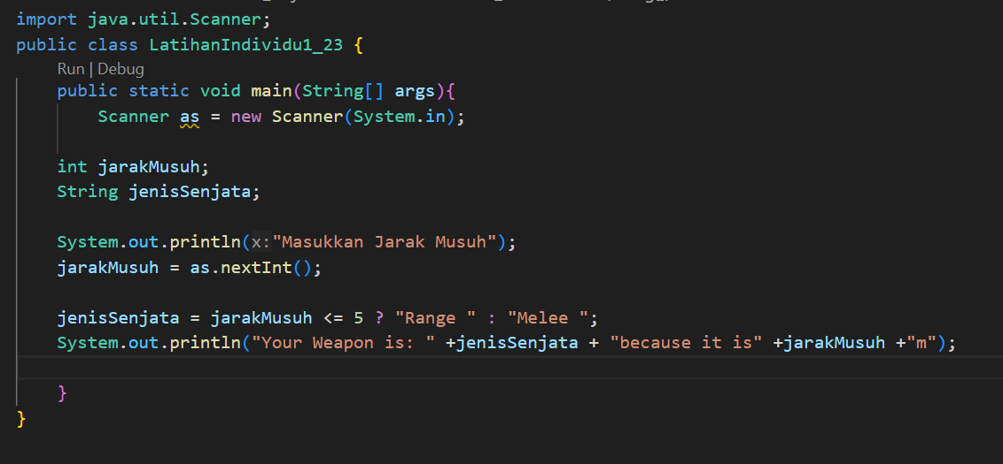

Sistem Pemilihan yang digunakan ketika dalam kondisi inputannya dimasukkan oleh user. Program akan dijalankan sesuai dengan perintah, missal: input1 ==/</>/ input2. Yang mana nantinya akan menhasilkan output dengan syarat yang sudah ditentukan.

**Output** dari kode program diatas adalah sebagai berikut;

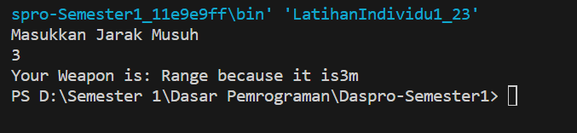

1. **Latihan Individu 2: Penggunaan system pemilihan apabila kode inputnya sudah Paten (database)**

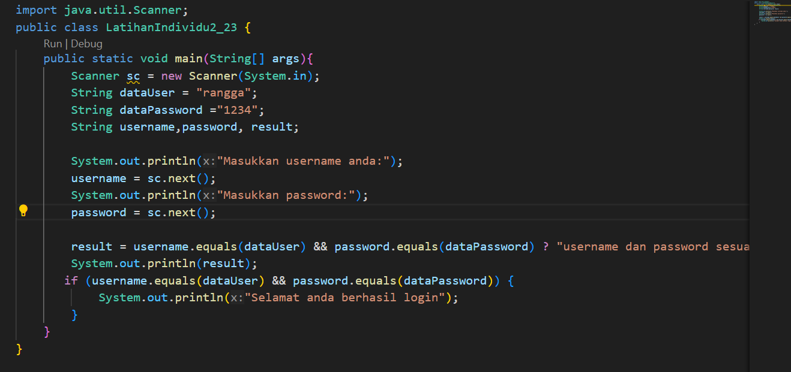

System pemilihan ini juga dapat diterapkan dalam system data base. Kondisi dimana **kode input** nya sudah paten dari program. Dan apabila **input user** nya tidak sesuai dengan kode input yang sudah ditentukan, maka system tidak akan berjalan/gagal.

Pada dasarnya aturan penulisan programnya sama, hanya saja ada aturan tertentu untuk menghasilkan program yang diinginkan, yaitu:

1. Memasukkan Type data (Variable) = (ketentuan paten)
2. Pada bagian result memasukkan dataInput.**equals(**datapaten**)** comparassion {dalam program diatas memakai &&} ? “if true” : “if else”

**Output** dari kode program diatas adalah sebagai berikut;

Kondisi benar

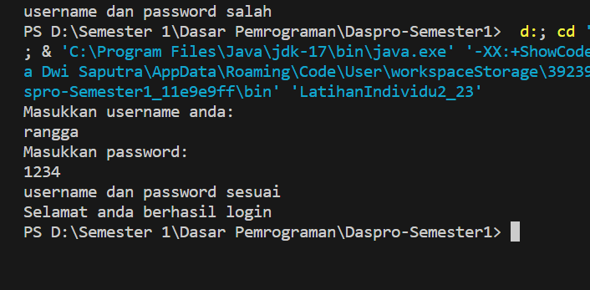

Kondisi salah

